EJEMPLO DE RIESGO
EVITADO-CONTROLADO

Ante un riesgo de choque en un paso a nivel | 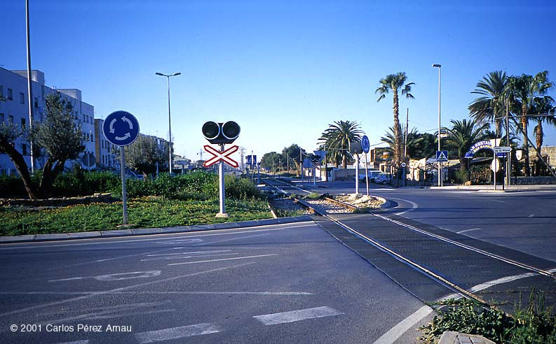

Colocar una barrera es proteger el riesgo (es posible que así el riesgo quede controlado) | Pero sólo se evita el riesgo haciendo desaparecer la situación peligrosa CON UN PASO A DISTINTO NIVEL
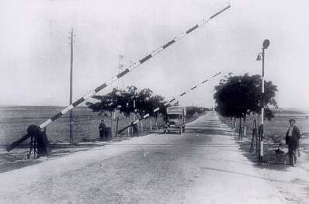 | 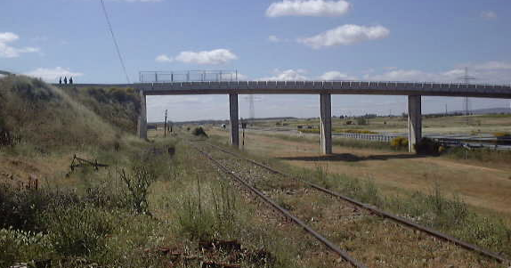
PROTEGER | ELIMINAR

